检 测 报 告

试验名称：密度

主检： |  | 日期： | 2022年10月25日
审核： |  | 日期： | 年月日
批准： |  | 日期： | 年月日

北京光华荣昌汽车部件有限公司实验室

声 明

- 报告无实验室“检测专用章”无效。
- 报告无主检、审核、批准人签字无效。
- 报告涂改无效。
⑷ 复制报告未重新加盖“检测专用章”无效。
⑸ 对检测报告若有异议，请收到报告后15个工作日内通知实验室。
⑹ 送样检测仅对样品负责。
⑺ 电子版报告无安全密码无效

试验单位：北京光华荣昌汽车部件有限公司实验室
地 址：北京市昌平区流村镇工业园区
电 话： (010) 60793358-5711 邮 编：102200
样品名称 | 坐垫发泡总成 | 车 型 | J6L
样品件号 | SHT0012340 | 样品数量 | 1件
委托单位 | 长春工厂 | 生产单位 | /
送 样 者 | 梁诗棋  电话：19906507284 | 送样日期 | 2023年8月16日
试验地点 | 北京光华荣昌汽车部件有限公司实验室 | 试验日期 | 2023年8月23日
试验项目 | 密度
试验标准 | JF03-17-2010
试验状态 | 量产品
试验结论 | 对2023年8月16日长春工厂送检的J6L坐垫发泡总成按照JF03-17-2010 进行密度检测，经检测符合标准要求。
备 注 | /

一、试验条件
试验时间： | 2023年8月23日—2023年8月23日
试验地点： | 北京光华荣昌汽车部件有限公司实验室
试验人员： | 李亚平
环境温/湿度： | 温度：23℃；湿度：52%
二、试验仪器设备
序号 | 设备名称 | 设备编号 | 规格型号 | 厂家 | 精度 | 有效期
1 | 电子计数秤 | Q-025 | BCS-3-SX | 佰伦斯电子科技有限公司 | 0.1g | 2023年12月4日
2 | 数显卡尺 | L-145 | 0-300mm | LINKS | 0.01mm | 2023年11月17日
三、试验方法及评价标准
1、试验方法
将全部去除表皮的样件在温度23±2℃和相对湿度50±10%环境调节16h,并在温度23±2℃和相对湿度50±10%环境下对每个尺寸测量三个位置，分别计算每个尺寸平均值，并计算试样体积。
称量试样，精度到0.5%，单位为克（g）。
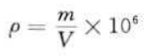
2、评价标准
≥50kg/m³
四、标准偏离
1、标准偏离
无
五、试验结果
1、试验结果
样品名称及编号 |  |  |  | 坐垫发泡样块106-001-202308
序号 | 位置 | 尺寸(mm) |  |  |  | 平均值(mm) | 体积（mm³） | 重量（g） | 密度  （kg/m³）
NO.1 | 长 | 99.73 | 99.6 |  | 99.67 | 99.667 | 116377.7124 | 5.7 | 49.0
NO.1 | 宽 | 100.7 | 100.5 |  | 100.61 | 100.603 | 116377.7124 | 5.7 | 49.0
NO.1 | 高 | 11.82 | 11.52 |  | 11.48 | 11.607 | 116377.7124 | 5.7 | 49.0
NO.2 | 长 | 99.22 | 99.93 |  | 99.65 | 99.600 | 113120.8107 | 5.7 | 50.4
NO.2 | 宽 | 100.76 | 100.26 |  | 99.62 | 100.213 | 113120.8107 | 5.7 | 50.4
NO.2 | 高 | 11.83 | 11.11 |  | 11.06 | 11.33 | 113120.8107 | 5.7 | 50.4
NO.3 | 长 | 99.62 | 99.01 |  | 99.26 | 99.297 | 113234.6066 | 5.5 | 48.6
NO.3 | 宽 | 100.37 | 100.41 |  | 100.55 | 100.443 | 113234.6066 | 5.5 | 48.6
NO.3 | 高 | 11.42 | 11.47 |  | 11.17 | 11.353 | 113234.6066 | 5.5 | 48.6
NO.4 | 长 | 101.32 | 100.16 |  | 100.43 | 100.637 | 110867.0190 | 5.7 | 51.4
NO.4 | 宽 | 100.8 | 100.1 |  | 100.74 | 100.547 | 110867.0190 | 5.7 | 51.4
NO.4 | 高 | 9.79 | 11.47 |  | 11.61 | 10.957 | 110867.0190 | 5.7 | 51.4
NO.5 | 长 | 101.12 | 101.1 |  | 101.27 | 101.163 | 122018.4467 | 5.8 | 47.5
NO.5 | 宽 | 100.63 | 100.45 |  | 100.04 | 100.373 | 122018.4467 | 5.8 | 47.5
NO.5 | 高 | 12.32 | 12.28 |  | 11.45 | 12.017 | 122018.4467 | 5.8 | 47.5
平均值（kg/m³） |  |  |  |  |  |  |  |  | 49.4

六、试验照片
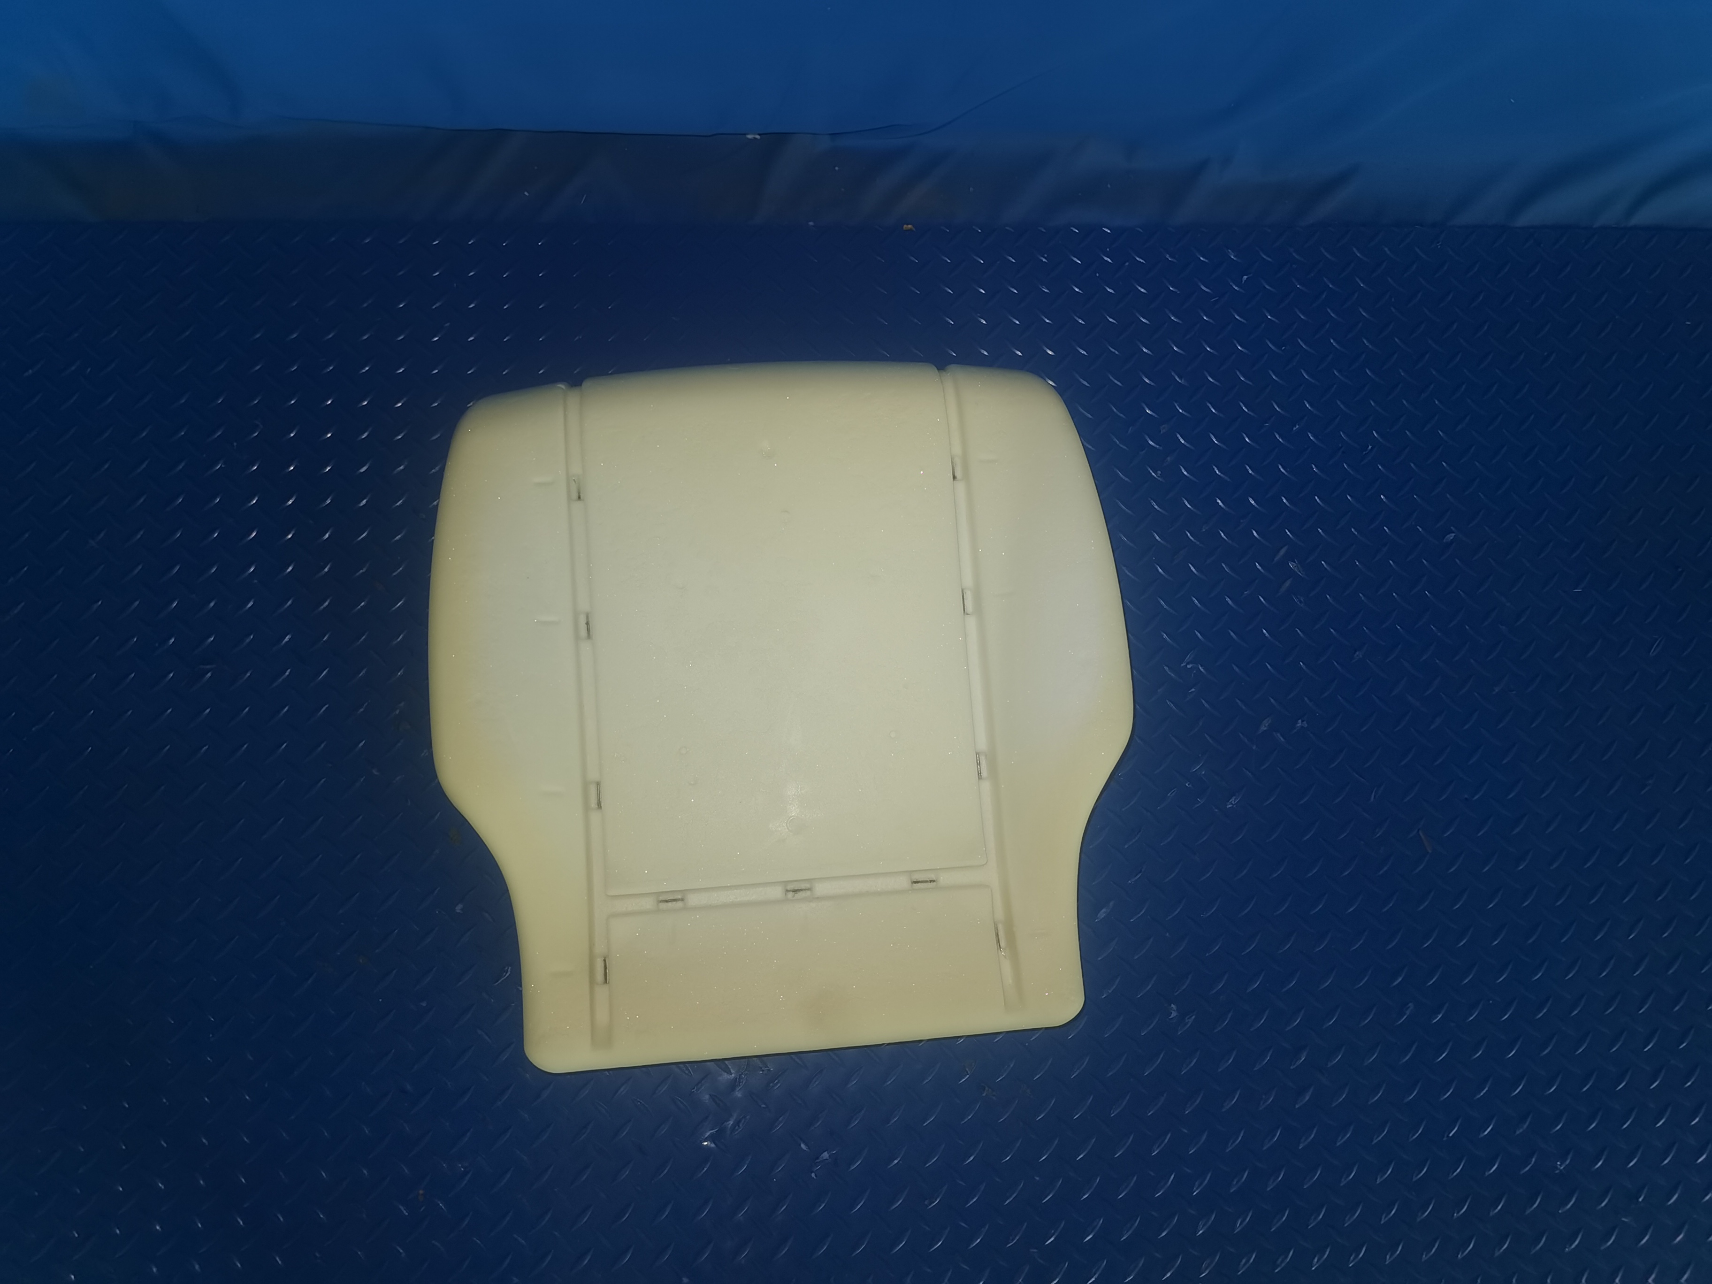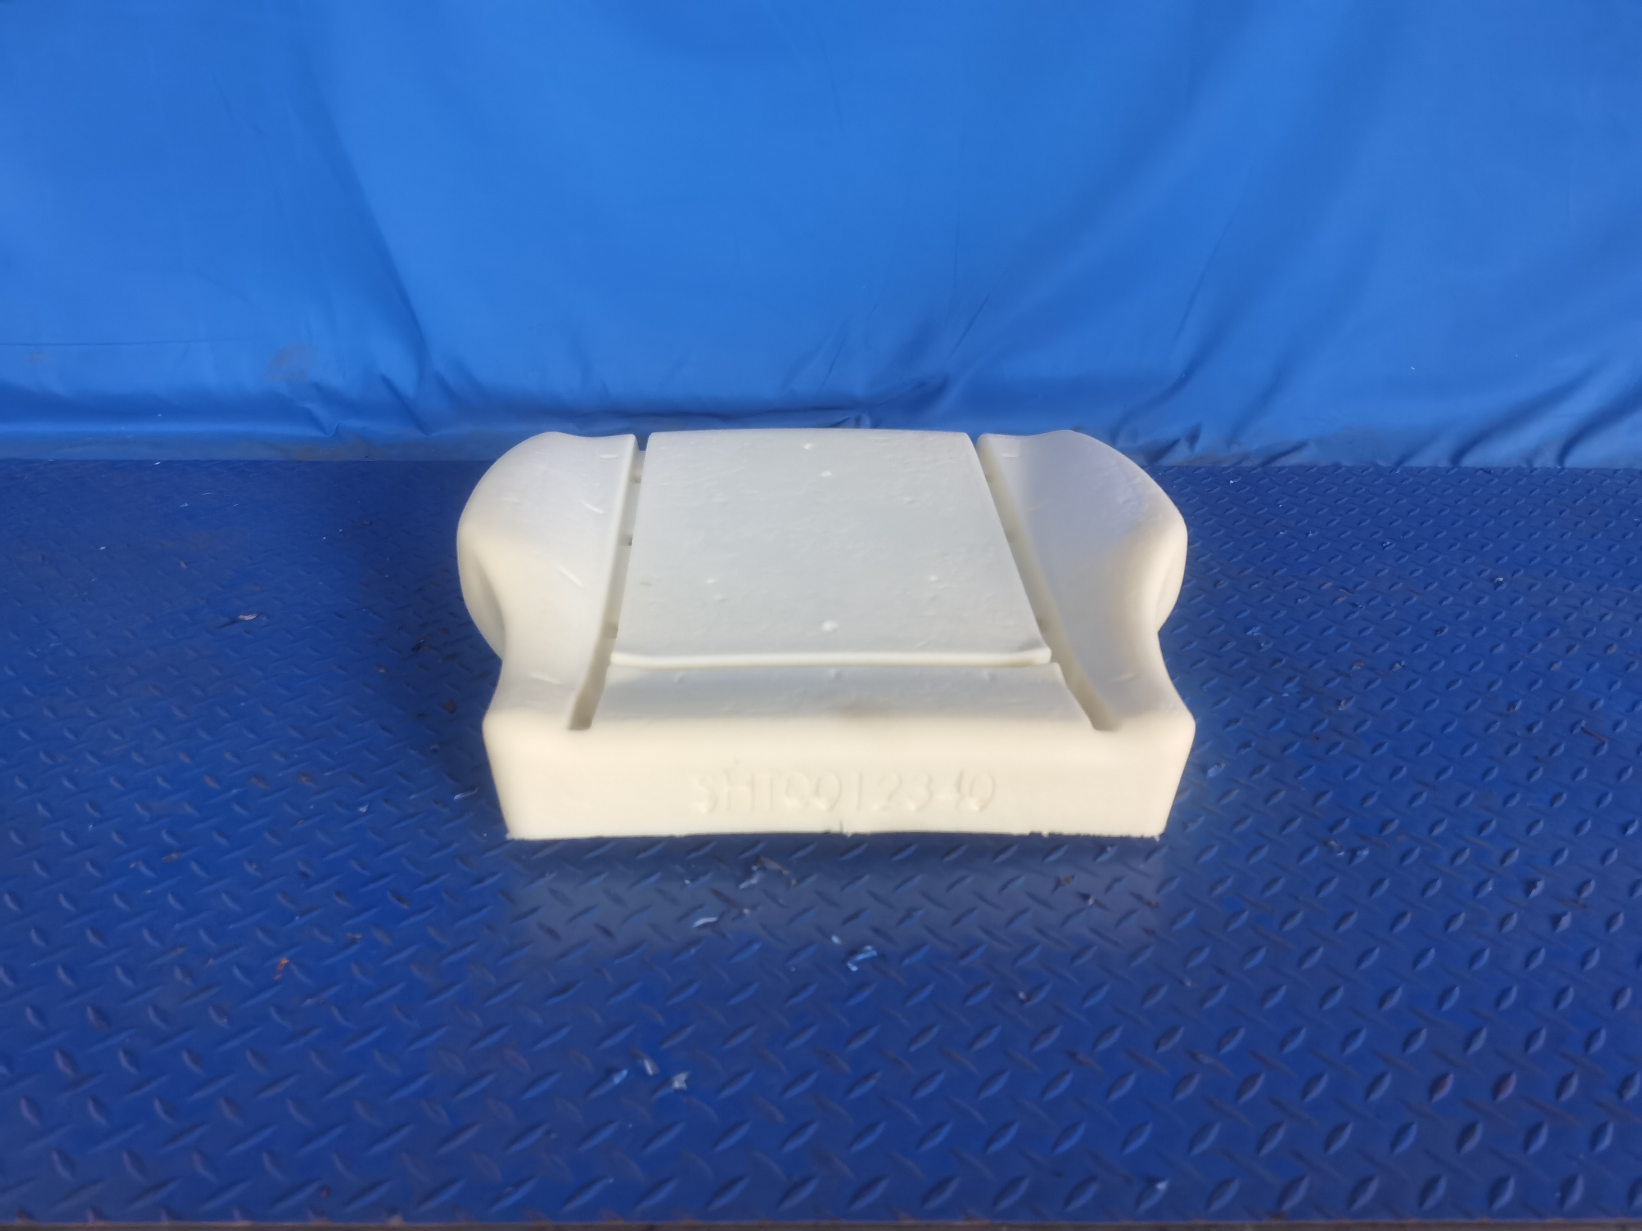
试验前
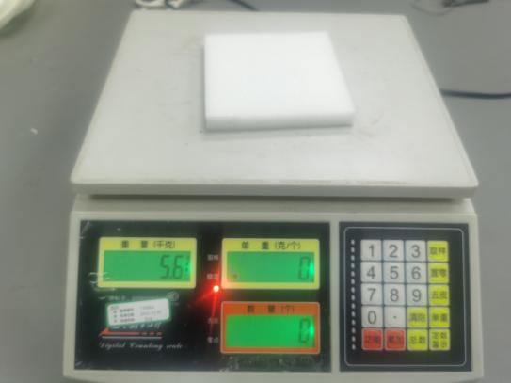
试验中
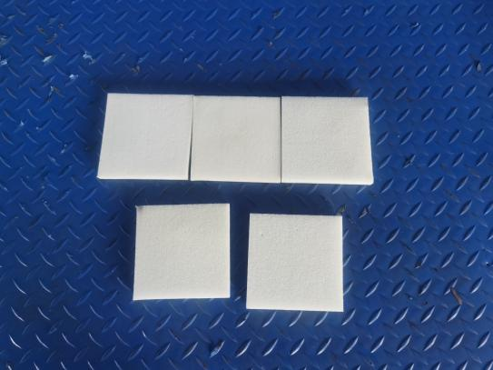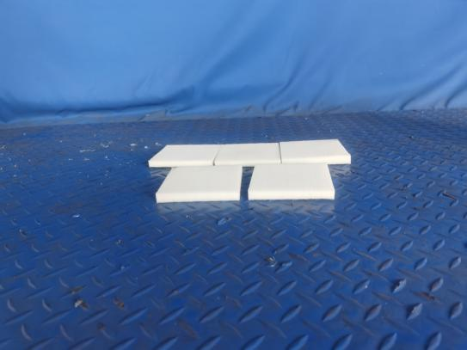
试验后
**报告结束**

